Проект по программированию.

**Telegram-бот "Консультант ОГБУЗ Аларская РБ"**

**Выполнила:**

Прокопьева Любовь

**Руководитель проекта:**

Чумаченко Никита Сергеевич

Кутулик, 2024 год

**Оглавление**

**Паспорт проекта** 3

**Введение:** 7

**Теоретическая часть** 7

**Практическая часть** 8

**Отзывы и предложения** 12

**Перспективы развития** 13

**Список литературы** 15

# **Паспорт проекта**

|  |  |
| --- | --- |
| Название проекта | Telegram-бот "Консультант ОГБУЗ Аларская РБ" |
| Аннотация проекта | Проект направлен на разработку и внедрение Telegram-бота "Консультант" для районной больницы. Бот призван улучшить коммуникацию с пациентами, предоставляя удобный доступ к информации о больнице, врачах, услугах, расписании работы. Проект позволит оптимизировать работу регистратуры, снизить нагрузку на персонал и повысить качество обслуживания пациентов. |
| Проблема | Существующие методы коммуникации между пациентами и районной больницей зачастую неэффективны и неудобны. Пациенты сталкиваются с трудностями при попытке дозвониться в регистратуру, получить необходимую информацию о врачах и услугах. Это приводит к длительному ожиданию, очередям, неудовлетворенности пациентов и дополнительной нагрузке на персонал больницы. Отсутствие современных инструментов коммуникации затрудняет доступ к медицинской информации и снижает эффективность работы медицинского учреждения. |
| Актуальность | В условиях растущей нагрузки на медицинские учреждения и потребности в оперативном получении информации, использование цифровых инструментов, таких как Telegram-боты, становится крайне актуальным. Бот позволяет снизить нагрузку на персонал, автоматизировать рутинные процессы и обеспечить круглосуточный доступ к важным сведениям для пациентов. Актуальность проекта обусловлена следующими факторами:  Повышение доступности медицинской информации: Бот предоставляет информацию о услугах, специалистах, расписании работы и контактах больницы в удобном формате, доступном 24/7.  Улучшение качества обслуживания: Бот позволяет пациентам быстро получать ответы на свои вопросы, оставлять отзывы и предложения, что способствует повышению качества медицинских услуг. |
| Цель проекта | Создание удобного и эффективного инструмента коммуникации между пациентами и районной больницей с помощью Telegram-бота, обеспечивающего быстрый доступ к информации и упрощающего процесс взаимодействия с медицинским учреждением. |
| Задачи проекта | 1. Разработка и внедрение Telegram-бота с интуитивно понятным интерфейсом. 2. Реализация функционала для получения информации о больнице, врачах, услугах и расписании работы. 3. Сбор отзывов и предложений от пользователей для улучшения качества обслуживания. |
| Сроки реализации | ⦁ Этап 1. Разработка и тестирование бота: 10.02.25 – 12.03.25  ⦁ Этап 2. Интеграция с системами больницы: 14.03.25 – 18.03.25  ⦁ Этап 3. Обучение персонала и запуск бота: 19.03.25 – 23.03.25  ⦁ Общий срок реализации проекта: 10.02.25 - 23.03.25 |
| Ожидаемые результаты | Улучшение качества обслуживания пациентов.  Снижение нагрузки на персонал больницы.  Повышение доступности медицинской информации.  Повышение удовлетворенности пациентов. |
| Уникальность проекта | ⦁ Адаптация под специфику районной больницы: Учет особенностей работы и потребностей конкретного медицинского учреждения.  Персонализированный подход: Предоставление информации, relevantной для каждого пользователя, например, напоминания о приемах, результаты анализов (в перспективе).  ⦁ Постоянное развитие и обновление: Добавление новых функций и улучшение существующих на основе обратной связи от пользователей. |

# **Введение:**

Современные технологии играют все более важную роль в повышении доступности и качества медицинских услуг. Telegram-бот "Консультант" разработан для районной больницы ОГБУЗ Аларской РБ с целью оптимизации коммуникации с пациентами, предоставления удобного доступа к информации и улучшения общего уровня обслуживания.

# **Теоретическая часть**

Данный проект основан на концепции использования современных информационных технологий для повышения эффективности работы медицинских учреждений и улучшения качества обслуживания пациентов. В данном разделе рассматриваются теоретические основы проекта, включая преимущества использования чат-ботов в здравоохранении, архитектуру Telegram-ботов и принципы разработки пользовательского интерфейса.

1. Архитектура Telegram-ботов:

Telegram-боты работают на основе API Telegram, который позволяет взаимодействовать с платформой Telegram. Архитектура бота включает следующие компоненты:

⦁ Пользовательский интерфейс: Интерфейс, через который пользователь взаимодействует с ботом в Telegram.

⦁ Бот: Программа, которая обрабатывает запросы пользователей и отправляет ответы.

⦁ API Telegram: Интерфейс программирования приложений, который обеспечивает взаимодействие между ботом и Telegram.

2. Технологии, используемые в проекте:

* Python: Язык программирования, используемый для разработки бота.
* Aiogram: Библиотека Python для работы с API Telegram.

3. Информационная безопасность:

В рамках проекта особое внимание уделяется вопросам информационной безопасности. При разработке бота учитываются требования законодательства о защите персональных данных.

# **Практическая часть**

Для начала импортируем необходимые библиотеки, а также библиотеку aiogram, которая поможет работать с API Telegram, то есть поможет нам во взаимодействии бота и Telegram.

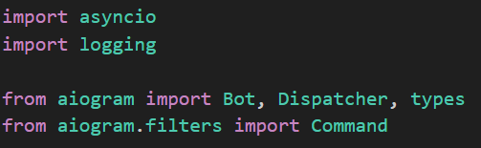

Далее мы должны получить токен бота через BotFather в Telegram. Токен бота в Telegram — **это уникальный набор символов, который адресует нужный ресурс именно к данному боту**, избегая путаницы с другими ботами. Вставив его в программу как переменную, мы обозначим программе в какой бот именно будут адресованы наши будущие команды.

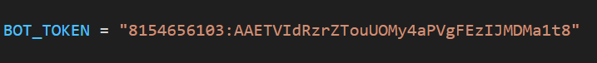

Наш бот будет выполнять 5 команд:

/info – информация и телефоны больницы

/doctors - список медицинских работников

/schedule - расписание работы

/professions – специальности

/the_bosses – начальство

И эти команды мы сохраняем в программе как переменные

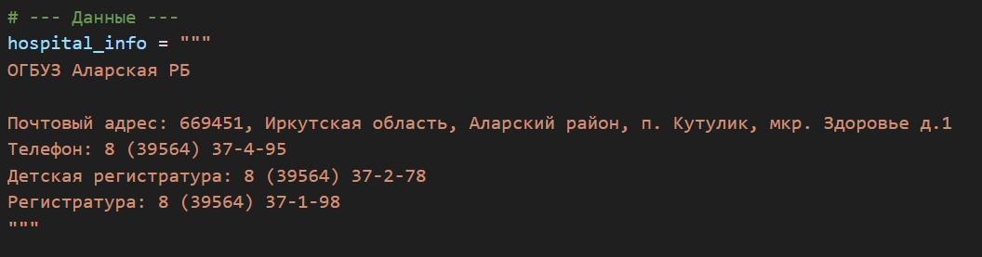

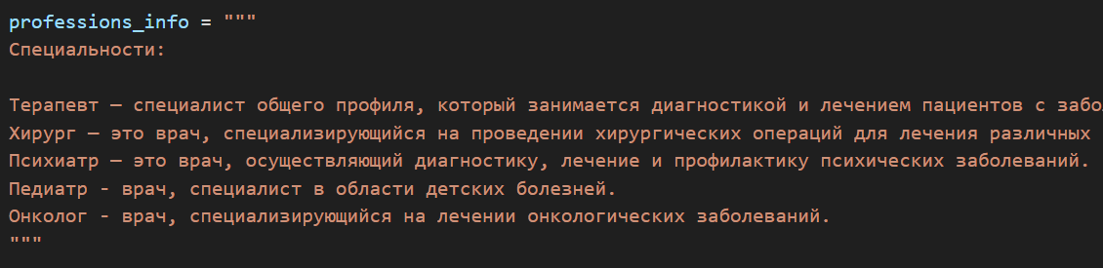

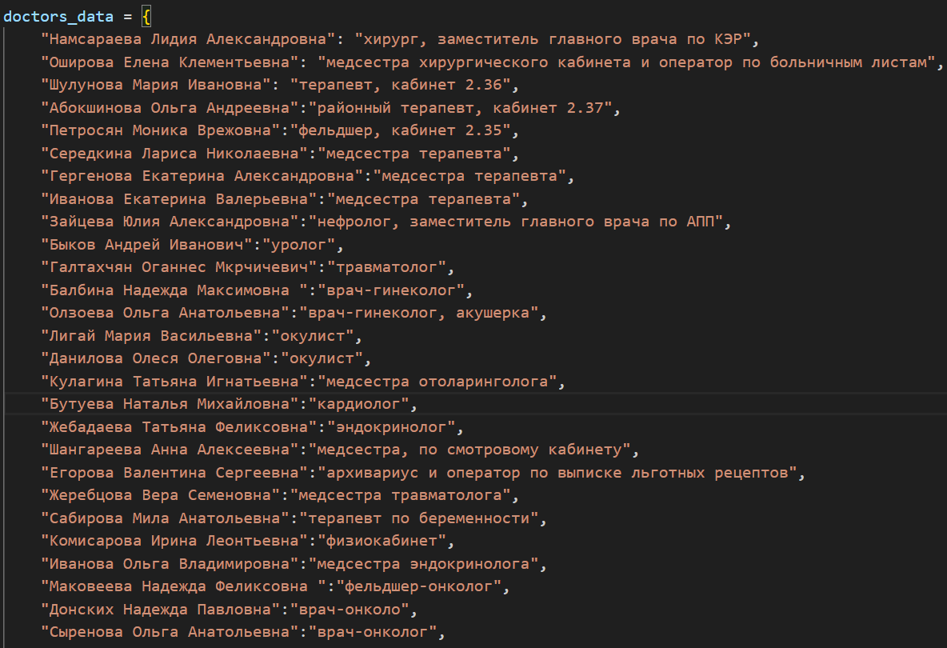

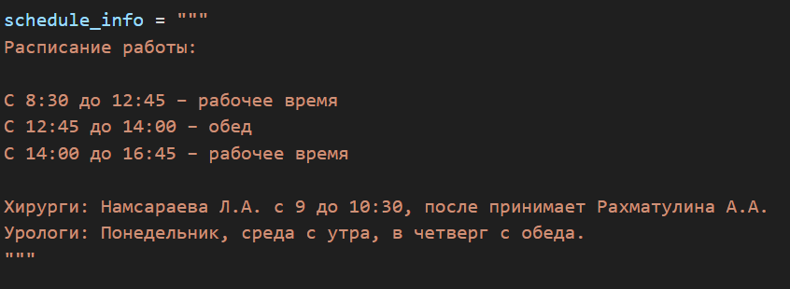

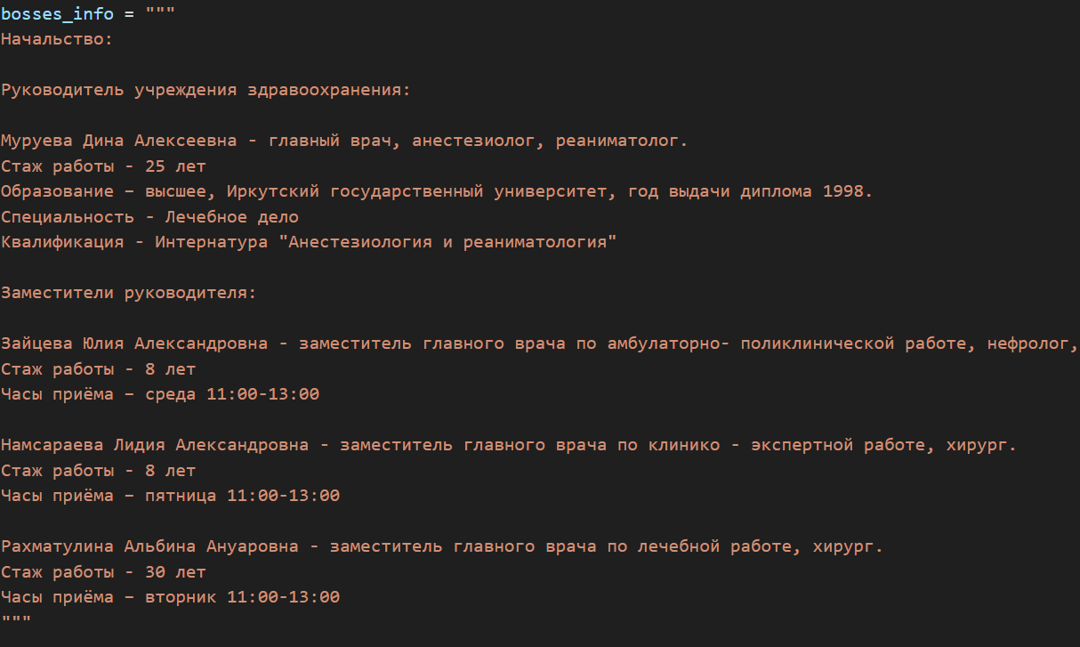

После добавляем функцию /start, которая будет приветствовать пользователя объяснять что выполняет каждая команда.

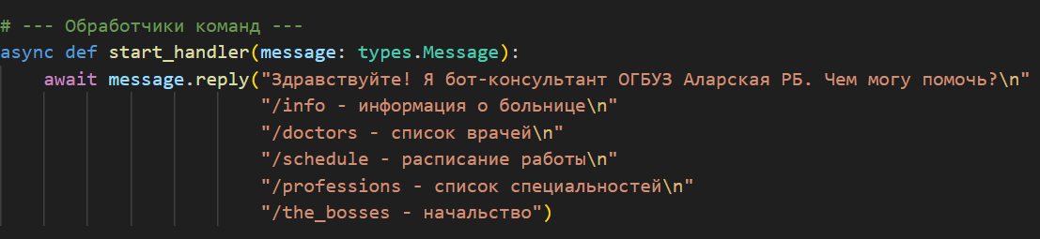

Следующим шагом будет создать асинхронное определение для каждой команды, то есть бот должен принимать и отвечать на запросы пользователя.

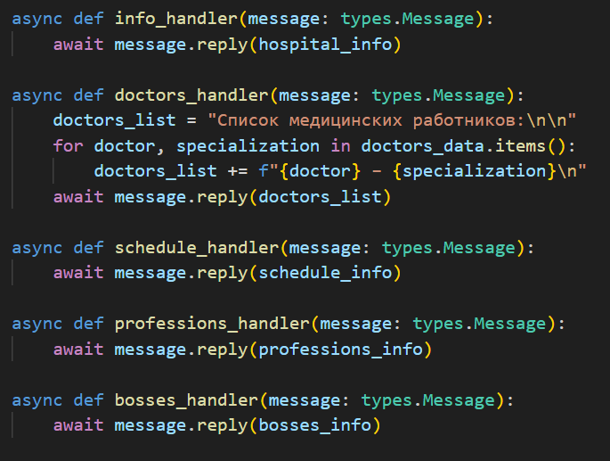

Регистрируем каждую функцию именно в нашем боте с помощью токена и функциям библиотеки aiogram.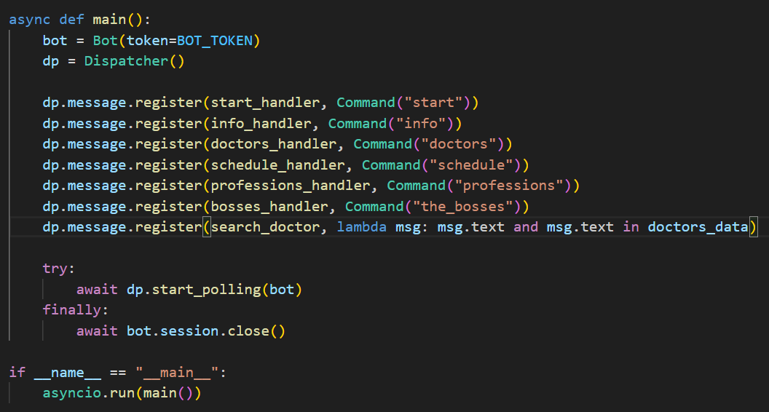

# **Отзывы и предложения**

Проект был запущен 23 марта 2025 года, за 5 дней ботом воспользовалось уже 68 человек, как медицинские работники, так и пациенты. Вот некоторые отзывы, которые были получены на почту.

* "Очень удобно, что можно посмотреть информацию о врачах и выбрать специалиста по рейтингу и отзывам.
* "Бот работает нормально, но хотелось бы видеть больше функций, например, онлайн-оплату услуг."
* "Наконец-то нашла расписание работы нужного специалиста без лишних хлопот. Бот просто спас!
* "Пока все устраивает, но не хватает информации о стоимости услуг."

# **Перспективы развития**

После успешного запуска и внедрения базовой версии Telegram-бота "Консультант" предусматривается его дальнейшее развитие с целью расширения функциональности и повышения эффективности взаимодействия с пациентами. Перспективы развития проекта включают в себя следующие направления:

1. Интеграция с Электронной Медицинской Картой (ЭМК):

⦁ Доступ к результатам анализов: Пациенты смогут получать результаты своих анализов непосредственно через бот, без необходимости посещения больницы.

⦁ Просмотр истории болезни: Возможность просмотра краткой выписки из ЭМК, содержащей информацию о предыдущих обращениях, диагнозах и назначениях.

⦁ Напоминания о приеме лекарств: Бот сможет напоминать пациентам о необходимости приема лекарств в соответствии с назначением врача.

⦁ Запись на повторный прием к врачу на основе рекомендаций из ЭМК: Автоматическое предложение записи к специалисту на основе данных из электронной карты пациента.

2. Телемедицинские консультации:

⦁ Текстовые консультации с врачами: Возможность задать вопрос врачу и получить консультацию в текстовом формате через бот.

⦁ Видео консультации: Организация видео консультаций с врачами через Telegram (с учетом требований безопасности и конфиденциальности).

3. Интеграция с другими сервисами:

⦁ Онлайн-оплата медицинских услуг: Возможность оплаты услуг больницы непосредственно через бот.

⦁ Интеграция с системами навигации: Помощь в построении маршрута до больницы.

⦁ Интеграция с сервисами вызова такси: Возможность вызвать такси до больницы через бот.

4. Персонализация и аналитика:

⦁ Персонализированные рекомендации по профилактике заболеваний: На основе данных о пациенте, бот сможет предоставлять персонализированные рекомендации по профилактике заболеваний.

⦁ Сбор и анализ обратной связи от пациентов: Анализ отзывов и предложений пациентов для улучшения качества обслуживания.

⦁ Мониторинг эффективности работы бота: Отслеживание ключевых показателей эффективности работы бота, таких как количество пользователей, количество записей на прием и т.д.

5. Дополнительные возможности:

⦁ Многоязычность: Поддержка нескольких языков для обслуживания пациентов из разных регионов.

⦁ Расширенный поиск по специализациям и услугам: Более удобный поиск врачей и услуг по ключевым словам.

⦁ Интерактивные опросы и анкеты: Проведение опросов и анкет для сбора данных о пациентах и их потребностях.

Реализация данных перспектив позволит превратить Telegram-бота "Консультант" в полноценный инструмент для взаимодействия пациентов с районной больницей, значительно повышая доступность и качество медицинских услуг. Развитие проекта будет осуществляться поэтапно, с учетом приоритетности задач и доступных ресурсов.

# **Список литературы**

1. <https://github.com/aiogram/aiogram> - ссылка на библиотеку
2. <https://t.me/BotFather> - ссылка на BotFather
3. <https://core.telegram.org/> - ссылка на инструкцию по тг ботам